1. Dar click secundario a la carpeta del proyecto

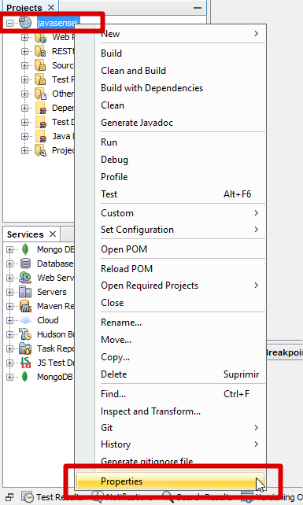

1. Ir a la seccion “Run” y seleccionar como Server la opción <No Server Selected>, después dar click en Ok.

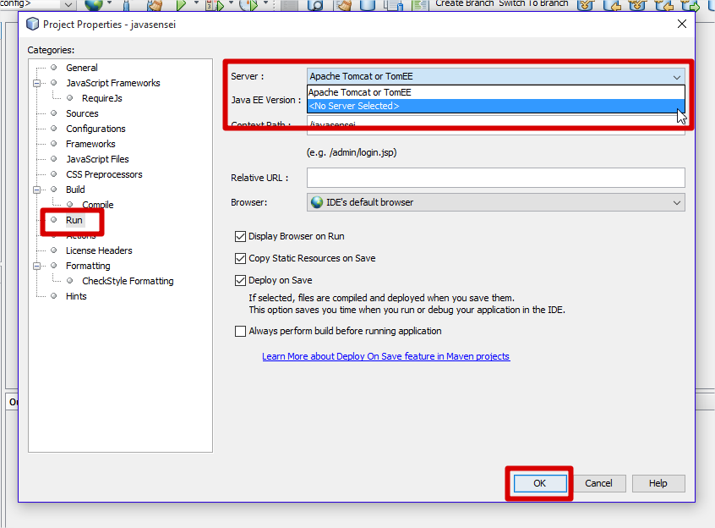

1. Volver a entrar a la propiedades del proyecto, click en run y seleccionar “Apache Tomcat or TomEE” como servidor y dar click en Ok. Posterior a eso hay que compilar con la opcion Clean and Build.

